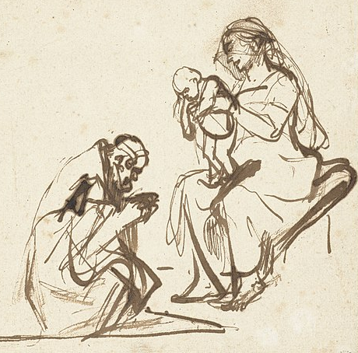
L i t u r g i e

Orde van dienst voor zondag 6 januari 2023 in de protestantse Zionskerk te Oostkapelle.
Zondag van de Epifanie (Verschijning).
Liturgische kleur: wit.
Predikant: ds. Ph.A. Beukenhorst.
Ouderling van dienst is Dirk van Maldegem en organist is Rinus Jobse. Er is Kindernevendienst met Heleen Moelker-Bottenberg.

DIENST VAN DE VOORBEREIDING
- Orgelspel vooraf: variaties ‘Hoe helder staat de morgenster’ (Bernard Winsemius)
- Welkom en mededelingen door de ouderling
- Zingen: Liedboek Psalm 72: strofen 1 en 3 [intredepsalm van deze zondag]
- Inleiding en Liturgische opening met meegesproken bemoediging en groet
- Kyriegebed om vrede en ontferming voor mens en wereld
- Zingen glorialied: Liedboek 506: 1, 2 en 4 – ‘Wij trekken in een lange stoet’
- Gesprek met de kinderen / Meezingen YouTube: ‘Wijzen Uit Het Oosten’

DIENST VAN HET WOORD
- Gebed bij de opening van de Bijbel
- Bijbellezing door Wim Coppoolse: Jesaja 60, 1 t/m 6 (NBV21)
- Zingen: Liedboek 444: strofen 1, 2 en 5 – ‘Nu daagt het in het oosten’
- Bijbellezing door Wim Coppoolse: Matteüs 2, 1 t/m 12 (NBV21)
- Zingen: Liedboek 476: strofen 1 en 4 – ‘Nu zijt wellekome’
- Uitleg en verkondiging
- Meditatief orgelspel: ‘Herr Christ, der einig Gottes Sohn’ (Dietrich Buxtehude)
- Zingen: Liedboek 515: strofen 1 (a), 2 (v), 3 (m), 4 (a), 5 (v), 6 (m), 7 (a)

DIENST VAN GEBEDEN EN GAVEN
- In memoriam Wilfred Brand (1986-2023)
- Voorbeden – Stil gebed – Onze Vader
- Zingen: Liedboek 419: strofen 1, 2 en 3 – ‘Wonen overal…mensen veel geluk’
- Slotwoorden
- Heenzending en Zegen / Staande zingen: Liedboek 431.c. – ‘Amen’ 3x
- Uitleidend orgelspel: ‘Juich voor de koning van de Joden’ (bew. Willem Vogel)
- Collecten bij de uitgang: 1ste PG Oostkapelle (NL38 RABO 0375 5191 57); 2de Diaconie PGO (NL45 RBRB 0845 0168 57).
- Welkom bij koffie en thee in de zijruimte

